﻿
СОВЕТ ДЕПУТАТОВ
СНЕЖНЕНСКОГО СЕЛЬСКОГО ПОСЕЛЕНИЯ КОМСОМОЛЬСКОГО МУНИЦИПАЛЬНОГО РАЙОНА ХАБАРОВСКОГО КРАЯ

РЕШЕНИЕ

16.10.2019 № 40
п.Снежный

Об официальных символах (гербе и флаге) Снежненского сельского поселения Комсомольского муниципального района Хабаровского края

В соответствии с федеральным законодательством и законодательством Хабаровского края, регулирующим правоотношения в сфере геральдики и руководствуясь Уставом Снежненского сельского поселения Комсомольского муниципального района Хабаровского края, Совет депутатов Снежненского сельского поселения
РЕШИЛ:
1. Установить герб и флаг Снежненского сельского поселения Комсомольского муниципального района Хабаровского края в качестве официальных символов Снежненского сельского поселения Комсомольского муниципального района Хабаровского края.
2. Утвердить Положение «О гербе Снежненского сельского поселения Комсомольского муниципального района Хабаровского края» (приложение 1).
3. Утвердить Положение «О флаге Снежненского сельское поселение Комсомольского муниципального района Хабаровского края» (приложение 2).
4. Представить настоящее решение, Положение «О гербе Снежненского сельского поселения Комсомольского муниципального района Хабаровского края» и Положение «О флаге Снежненского сельского поселения Комсомольского муниципального района Хабаровского края» в Геральдический совет при Президенте Российской Федерации для внесения герба и флага Снежненского сельского поселения Комсомольского муниципального района Хабаровского края в Государственный геральдический регистр Российской Федерации.
5. Настоящее решение опубликовать в Вестнике муниципальных правовых актов Снежненского сельского поселения, и на официальном сайте органов местного самоуправления Снежненского сельского поселения.
6. Настоящее решение вступает в силу со дня его опубликования.
7. Контроль за выполнением настоящего решения оставляю за собой.

Глава Снежненского сельского поселения
А.М.Яровая

Председатель Совета депутатов
О.С.Федотова

Приложение 1
к решению Совета депутатов
Снежненского сельского поселения
от 16.10.2019 № 40

ПОЛОЖЕНИЕ
«О ГЕРБЕ СНЕЖНЕНСКОГО СЕЛЬСКОГО ПОСЕЛЕНИЯ КОМСОМОЛЬСКОГО МУНИЦИПАЛЬНОГО РАЙОНА ХАБАРОВСКОГО КРАЯ»

Настоящим положением устанавливается герб муниципального образования Снежненское сельское поселение Комсомольского муниципального района Хабаровского края (далее – Снежненского сельского поселения) в качестве официального символа, его геральдическое описание, обоснование и порядок использования.

1.Общие положения

1.1. Герб Снежненского сельского поселения является официальным символом Снежненского сельского поселения.
1.2. Герб Снежненского сельского поселения отражает исторические, культурные, социально-экономические, национальные и иные местные традиции.
1.3. Положение о гербе Снежненского сельского поселения с приложениями на бумажных носителях и электронном носителе хранятся в архиве Снежненского сельского поселения и доступно для ознакомления всем заинтересованным лицам.
1.4. Герб Снежненского сельского поселения подлежит государственной регистрации в порядке, установленном федеральным законодательством и законодательством Хабаровского края.

2. Геральдическое описание и обоснование символики герба Снежненского сельского поселения

2.1. Геральдическое описание герба Снежненского сельского поселения:
«В лазоревом и зелёном поле, разделённом серебряным стропилом над лазоревой оконечностью, обременённой серебряным тайменем - золотой соболь настороже, стоящий на трёх (один и два) сложенных на оконечности расширяющихся книзу брусках, также золотых».
2.2. Обоснование символики герба Снежненского сельского поселения.
Символика герба Снежненского сельского поселения языком символов и аллегорий многозначно отражает его природно-географические и экономическо-производственные особенности.
Основной лазоревый (голубой) цвет герба Снежненского сельского поселения символизирует собой, одновременно, небо и воду – это универсальный знак жизни, что указывает на благоприятность местности, где расположено село, для проживания.
Золотые (жёлтые) слитки (геральдические фигуры - бруски), сложенные пирамидально, и их множественность, это символ богатства, а также указание на то, что на территории поселения осуществляется успешная добыча золота.
Золотой, сидящий на слитках соболь – один из символов дальневосточной тайги, аллегорический защитник природных богатств.
Фигуры соболя и рыбы (тайменя) - символы богатства лесных и речных природных пространств, одновременно это указание на традиционные способы хозяйствования жителей поселения и народные промыслы: охота, собирательство, рыбалка.
Зеленый цвет горы, также символически указывает на природное великолепие и отражает богатую лесами местность.
Серебряное (белое) стропило, символизирует чистоту помыслов жителей сельского поселения, а также, отсылает к его названию – «Снежный». Белый цвет стропила аллегорически отражает в гербе поселения и тот факт, что Снежненское сельское поселение относится к местностям, приравненным к районам Крайнего Севера. Многозначность символики белого стропила с заполненным зеленым полем дополняется символикой сопки «Ходжар» – самой высокой сопки к югу от поселка.
Преобладание в цветовой гамме герба зеленого и голубого цветов выступает символом экологической чистоты муниципалитета.
Общая цветовая гамма герба яркая и насыщенная, что является благопожеланием солнечности (освещенности солнечным светом) и предполагает залог успешного развития Снежненского сельского поселения.
Символику герба дополняют цвета и металлы:
- золото (желтый цвет) – символ высшей ценности, величия, богатства, доброты, постоянства, силы, верности.
- серебро (белый цвет) – символ чистоты, открытости, мудрости, примирения.
- лазурь (синий цвет) – символ возвышенных устремлений, искренности, преданности, возрождения, величия, верности и доверия, красоты, безупречности и движения вперед.
- зеленый цвет символизирует плодородие, радость, изобилие, мир, покой, свободу, здоровье, молодость и надежду.
2.3. Авторская группа:
идея герба: Марина Кузнецова (Комсомольск-на-Амуре);
геральдическая доработка: Константин Моченов (Химки);
художник: Марина Кузнецова (Комсомольск-на-Амуре), Ольга Салова, Анна Гарсия (обе - Москва);
компьютерный дизайн: Ольга Салова (Москва);
обоснование символики: Андрей Аксенов (Комсомольск-на-Амуре).

3. Порядок воспроизведения и размещения герба Снежненского сельского поселения.

3.1. Герб Снежненского сельского поселения может воспроизводиться:
- в многоцветном варианте (Приложение 1);
- в одноцветном контурном варианте (Приложение 2);
- в одноцветном контурном варианте с условной штриховкой для обозначения цветов (шафировкой) (Приложение 3).
3.2. Для обозначения административного статуса герб Снежненского сельского поселения может воспроизводиться со статусной короной, соответствующей статусу муниципального образования (приложения 4-6).
Корона воспроизводится согласно Методическим рекомендациями по разработке и использованию официальных символов муниципальных образований (Раздел 2, Глава VIII, пункты 45, 46), утвержденными Геральдическим Советом при Президенте Российской Федерации 28.06.2006 года.
3.3. Воспроизведение герба Снежненского сельского поселения независимо от его размеров и техники исполнения, должно точно соответствовать геральдическому описанию, приведенному в пункте 2.1. настоящего Положения.
3.4. Варианты герба Снежненского сельского поселения, указанные в пункте 3.1 равно допустимы. Приложения 1-6 к настоящему Положению, являются неотъемлемыми частями настоящего Положения.
3.5. Порядок одновременного размещения Государственного герба Российской Федерации, герба Хабаровского края, герба Снежненского сельского поселения, иных гербов устанавливается в соответствии с федеральным законодательством, законодательством Хабаровского края, регулирующими правоотношения в сфере геральдического обеспечения.
3.6. При одновременном размещении Государственного герба Российской Федерации (или герба Хабаровского края) и герба Снежненского сельского поселения герб Снежненского сельского поселения располагается справа (размещение гербов по схеме 1-2)1.
3.7. При одновременном размещении Государственного герба Российской Федерации (1), герба Хабаровского края (2) и герба Снежненского сельского поселения (3), Государственный герб Российской Федерации располагается в центре. Слева от Государственного герба Российской Федерации располагается герб Хабаровского края, справа от Государственного герба Российской Федерации располагается герб Снежненского сельского поселения (размещение гербов: 2-1-3).
3.8. При одновременном размещении четного числа гербов (например, 6-ти), Государственный герб Российской Федерации (1) располагается левее центра. Справа от Государственного герба Российской Федерации располагается герб Хабаровского края (2), слева от Государственного герба Российской Федерации располагается герб Комсомольского муниципального района (3) Справа от герба Хабаровского края располагается герб Снежненского сельского поселения (4). Гербы иных муниципальных образований, эмблемы, геральдические знаки общественных объединений, предприятий, учреждений или организаций располагаются далее поочередно слева и справа в порядке ранжирования (размещение гербов по схеме 5-3-1-2-4-6).
3.9. При одновременном размещении нечетного числа гербов (более трех), Государственный герб Российской Федерации (1) располагается в центре; слева от Государственного герба Российской Федерации располагается герб Хабаровского края (2), справа от Государственного герба Российской Федерации располагается герб Комсомольского муниципального района (3); слева от герба Хабаровского края располагается герб Снежненского сельского поселения (4). Остальные гербы располагаются поочередно справа и слева в порядке ранжирования (расположение гербов: 6-4-2-1-3-5-7).
3.10. Расположение гербов, установленное в пунктах 3.6. – 3.9. указано «от зрителя».
3.11. При одновременном размещении Государственного герба Российской Федерации, герба Хабаровского края, герба Снежненского сельского поселения размер герба Снежненского сельского поселения не может превышать размеры других гербов.
3.12. При одновременном размещении Государственного герба Российской Федерации, герба Хабаровского края, герба Снежненского сельского поселения высота размещения герба Снежненского сельского поселения не может превышать высоту размещения других гербов.
3.13. При одновременном размещении Государственного герба Российской Федерации, герба Хабаровского края, герба Снежненского сельского поселения гербы должны быть выполнены в единой технике.
3.14. Порядок изготовления, хранения и уничтожения бланков, печатей и иных носителей изображения герба Снежненского сельского поселения устанавливается администрацией Снежненского сельского поселения.

4. Порядок использования герба Снежненского сельского поселения

4.1. Герб Снежненского сельского поселения в многоцветном варианте размещается:
1) на вывесках, фасадах зданий органов местного самоуправления; муниципальных предприятий и учреждений Снежненского сельского поселения;
2) в залах заседаний органов местного самоуправления Снежненского сельского поселения;
3) в кабинетах главы Снежненского сельского поселения выборных должностных лиц местного самоуправления Снежненского сельского поселения; должностного лица, исполняющего полномочия главы местной администрации (далее – главы администрации) Снежненского сельского поселения.
4.2. Герб Снежненского сельского поселения в многоцветном варианте может размещаться:
1) в кабинетах заместителей главы администрации Снежненского сельского поселения, руководителей органов администрации Снежненского сельского поселения;
руководителей муниципальных предприятий, учреждений и организаций, находящихся в муниципальной собственности;
2) на официальных сайтах органов местного самоуправления Снежненского сельского поселения в сети Интернет;
3) на пассажирском и ином видах транспорта, предназначенных для обслуживания населения Снежненского сельского поселения;
4) в заставках местных телевизионных программ;
5) на форме спортивных команд и отдельных спортсменов, представляющих Снежненское сельское поселение;
6) на стелах, указателях, знаках, обозначающих границу Снежненского сельского поселения при въезде и выезде с территории Снежненского сельского поселения.
4.3. Герб Снежненского сельского поселения может воспроизводиться на бланках:
1) Главы Снежненского сельского поселения;
2) Главы администрации Снежненского сельского поселения;
3) администрации Снежненского сельского поселения;
4) Совета депутатов Снежненского сельского поселения;
5) депутатов Снежненского сельского поселения;
6) контрольного органа Снежненского сельского поселения;
7) должностных лиц органов местного самоуправления Снежненского сельского поселения;
8) удостоверений лиц, осуществляющих службу на должностях в органах местного самоуправления, депутатов Совета депутатов Снежненского сельского поселения; служащих (работников) предприятий, учреждений и организаций, находящихся в муниципальной собственности;
9) удостоверений к знакам различия, знакам отличия, установленных муниципальными правовыми актами.
4.4 Герб Снежненского сельского поселения может воспроизводиться:
1) на знаках различия, знаках отличия, установленных муниципальными правовыми актами Совета депутатов Снежненского сельского поселения;
2) на визитных карточках лиц, осуществляющих службу на должностях в органах местного самоуправления, депутатов Совета депутатов Снежненского сельского поселения; служащих (работников) муниципальных предприятий, учреждений и организаций Снежненского сельского поселения;
3) на официальных периодических печатных изданиях, учредителями которых являются органы местного самоуправления Снежненского сельского поселения, предприятия, учреждения и организации, находящиеся в муниципальной собственности Снежненского сельского поселения.
4) на конвертах, открытках, приглашениях, календарях, а также на представительской продукции (значки, вымпелы, буклеты и иная продукция) органов местного самоуправления и муниципальных органов Снежненского сельского поселения;
4.5. Герб Снежненского сельского поселения может быть использован в качестве геральдической основы для разработки знаков различия, знаков отличия Снежненского сельского поселения.
4.6. Многоцветное воспроизведение герба Снежненского сельского поселения может использоваться при проведении:
1) протокольных мероприятий;
2) торжественных мероприятий, церемоний с участием должностных лиц органов государственной власти Хабаровского края и государственных органов Хабаровского края, главы Снежненского сельского поселения, официальных представителей Снежненского сельского поселения;
3) иных официальных мероприятий.
4.7. Изображение герба Снежненского сельского поселения в одноцветном контурном варианте помещается на гербовых печатях органов местного самоуправления; предприятий, учреждений и организаций, находящихся в муниципальной собственности Снежненского сельского поселения.
4.8. Использование герба Снежненского сельского поселения или его воспроизведение в случаях, не предусмотренных пунктами 4.1. – 4.7. настоящего Положения, является неофициальным использованием герба Снежненского сельского поселения.
4.9. Использование герба Снежненского сельского поселения или его воспроизведение в случаях, не предусмотренных пунктами 4.1. – 4.7. настоящего Положения, осуществляется по согласованию с администрацией Снежненского сельского поселения, в порядке, установленном решением Совета депутатов Снежненского сельского поселения.

5. Контроль и ответственность за нарушение настоящего Положения

5.1. Контроль соблюдения установленных настоящим Положением норм возлагается на администрацию Снежненского сельского поселения.
5.2. За искажение герба (рисунка герба), установленного настоящим Положением, исполнитель допущенных искажений несет административную ответственность, в соответствии с действующим законодательством.
5.3. Нарушениями норм воспроизведения и использования герба Снежненского сельского поселения являются:
1) использование герба Снежненского сельского поселения в качестве геральдической основы гербов и флагов общественных объединений, унитарных предприятий, учреждений и организаций Снежненского сельского поселения, независимо от их организационно-правовой формы;
2) использование герба Снежненского сельского поселения в качестве средства визуальной идентификации и рекламы товаров, работ и услуг, если реклама этих товаров, работ и услуг запрещена или ограничена в соответствии с законодательством Российской Федерации.
3) искажение рисунка герба Снежненского сельского поселения, установленного в пункте 2.1. части 2 настоящего Положения;
4) использование герба Снежненского сельского поселения или его воспроизведение с нарушением норм, установленных настоящим Положением;
5) воспроизведение герба Снежненского сельского поселения с искажением или изменением композиции, или цветов, выходящим за пределы геральдически допустимого;
6) надругательство над гербом Снежненского сельского поселения или его воспроизведением, в том числе путем нанесения надписей, рисунков оскорбительного содержания, использования в оскорбляющем нравственность качестве;
7) умышленное повреждение герба Снежненского сельского поселения.
5.4. Производство по делам об административных правонарушениях, предусмотренных пунктом 5.3., осуществляется в порядке, установленном Кодексом Российской Федерации об административных правонарушениях и Кодексом Хабаровского края об административных правонарушениях (с изменениями на 8 июня 2017 года)

6. Заключительные положения

6.1. Внесение в композицию герба Снежненского сельского поселения каких-либо изменений допустимо в соответствии с законодательством, регулирующим правоотношения в сфере геральдического обеспечения.
6.2. Права на использование герба Снежненского сельского поселения, с момента установления его Советом депутатов Снежненского сельского поселения в качестве официального символа Снежненского сельского поселения, принадлежат органам местного самоуправления Снежненского сельского поселения.
6.3. Герб Снежненского сельского поселения, с момента установления его Советом депутатов Снежненского сельского поселения в качестве официального символа Снежненского сельского поселения, согласно п.2 ч.6 ст.1259 «Объекты авторских прав» части 4 Гражданского кодекса Российской Федерации, авторским правом не охраняется.

ПРИЛОЖЕНИЕ 1
к Положению «О гербе муниципального
образования Снежненское сельское
поселение Комсомольского
муниципального района
Хабаровского края»
от 16.10.2019 г. № 40

МНОГОЦВЕТНЫЙ РИСУНОК ГЕРБА МУНИЦИПАЛЬНОГО ОБРАЗОВАНИЯ КОМСОМОЛЬСКОГО МУНИЦИПАЛЬНОГО РАЙОНА ХАБАРОВСКОГО КРАЯ
(гербовый щит)
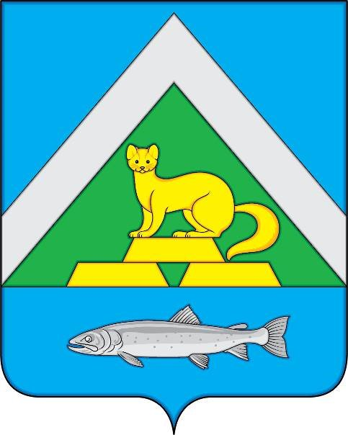

ПРИЛОЖЕНИЕ 2
к Положению «О гербе муниципального
образования Снежненское сельское
поселение Комсомольского
муниципального района
Хабаровского края»
от 16.10.2019 г. № 40

ОДНОЦВЕТНЫЙ КОНТУРНЫЙ РИСУНОК ГЕРБА МУНИЦИПАЛЬНОГО ОБРАЗОВАНИЯ СНЕЖНЕНСКОЕ СЕЛЬСКОЕ ПОСЕЛЕНИЕ КОМСОМОЛЬСКОГО МУНИЦИПАЛЬНОГО РАЙОНА ХАБАРОВСКОГО КРАЯ
(гербовый щит)

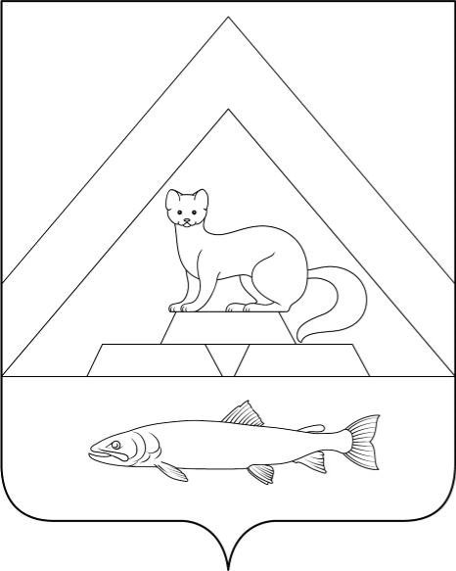

ПРИЛОЖЕНИЕ 3
к Положению «О гербе муниципального
образования Снежненское сельское
поселение Комсомольского
муниципального района
Хабаровского края»
от 16.10.2019 г. № 40

ОДНОЦВЕТНЫЙ КОНТУРНЫЙ РИСУНОК С УСЛОВНОЙ ШТРИХОВКОЙ ДЛЯ ОБОЗНАЧЕНИЯ ЦВЕТА ГЕРБА МУНИЦИПАЛЬНОГО ОБРАЗОВАНИЯ СНЕЖНЕНСКОЕ СЕЛЬСКОЕ ПОСЕЛЕНИЕ КОМСОМОЛЬСКОГО МУНИЦИПАЛЬНОГО РАЙОНА ХАБАРОВСКОГО КРАЯ
(гербовый щит)
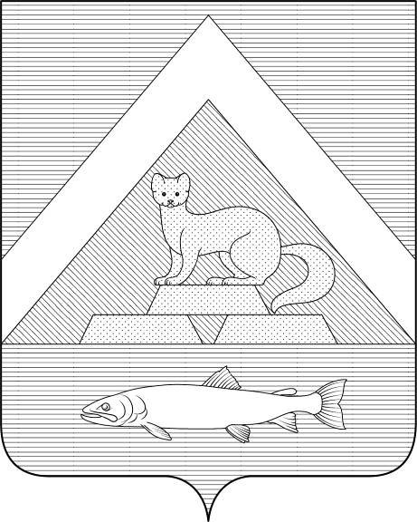

ПРИЛОЖЕНИЕ 4
к Положению «О гербе муниципального
образования Снежненское сельское
поселение Комсомольского
муниципального района
Хабаровского края»
от 16.10.2019 г. № 40

МНОГОЦВЕТНЫЙ РИСУНОК ГЕРБА МУНИЦИПАЛЬНОГО ОБРАЗОВАНИЯ СНЕЖНЕНСКОЕ СЕЛЬСКОЕ ПОСЕЛЕНИЕ КОМСОМОЛЬСКОГО МУНИЦИПАЛЬНОГО РАЙОНА ХАБАРОВСКОГО КРАЯ
(коронованный щит)
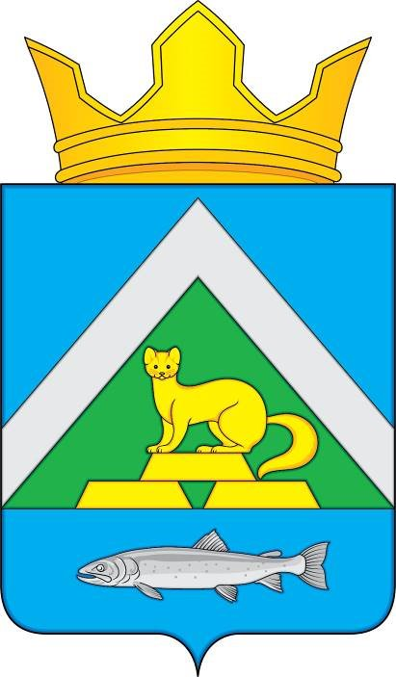

ПРИЛОЖЕНИЕ 5
к Положению «О гербе муниципального
образования Снежненское сельское
поселение Комсомольского
муниципального района
Хабаровского края»
от 16.10.2019 г. № 40

ОДНОЦВЕТНЫЙ КОНТУРНЫЙ РИСУНОК ГЕРБА МУНИЦИПАЛЬНОГО ОБРАЗОВАНИЯ СНЕЖНЕНСКОЕ СЕЛЬСКОЕ ПОСЕЛЕНИЕ КОМСОМОЛЬСКОГО МУНИЦИПАЛЬНОГО РАЙОНА ХАБАРОВСКОГО КРАЯ
(коронованный щит)
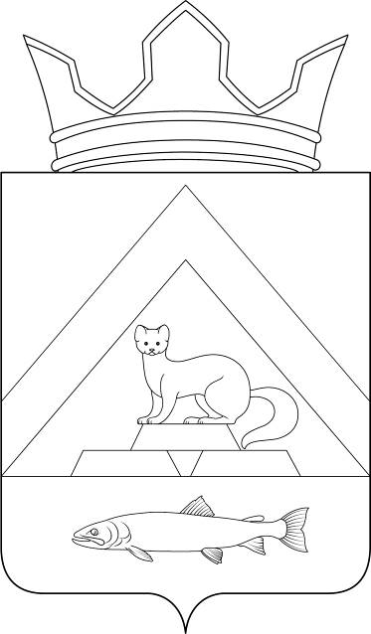

ПРИЛОЖЕНИЕ 6
к Положению «О гербе муниципального
образования Снежненское сельское
поселение Комсомольского
муниципального района
Хабаровского края»
от 16.10.2019 г. № 40

ОДНОЦВЕТНЫЙ КОНТУРНЫЙ РИСУНОК С УСЛОВНОЙ ШТРИХОВКОЙ ДЛЯ ОБОЗНАЧЕНИЯ ЦВЕТА ГЕРБА МУНИЦИПАЛЬНОГО ОБРАЗОВАНИЯ СНЕЖНЕНСКОЕ СЕЛЬСКОЕ ПОСЕЛЕНИЕ КОМСОМОЛЬСКОГО МУНИЦИПАЛЬНОГО РАЙОНА ХАБАРОВСКОГО КРАЯ
(коронованный щит)
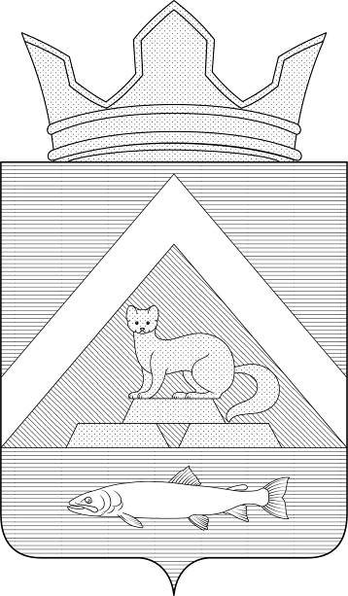

Приложение 2
к решению Совета
депутатов Снежненского
сельского поселения
от 16.10.2019 № 40

ПОЛОЖЕНИЕ
«О ФЛАГЕ МУНИЦИПАЛЬНОГО ОБРАЗОВАНИЯ СНЕЖНЕНСКОЕ СЕЛЬСКОЕ ПОСЕЛЕНИЕ КОМСОМОЛЬСКОГО МУНИЦИПАЛЬНОГО РАЙОНА ХАБАРОВСКОГО КРАЯ»

Настоящим положением устанавливается флаг муниципального образования Снежненское сельское поселение Комсомольского муниципального района Хабаровского края (далее – Снежненского сельского поселения) в качестве официального символа, его описание, обоснование и порядок использования.

1.Общие положения

1.1. Флаг Снежненского сельского поселения является официальным символом Снежненского сельского поселения.
1.2. Герб Снежненского сельского поселения отражает исторические, культурные, социально-экономические, национальные и иные местные традиции.
1.3. Положение о флаге Снежненского сельского поселения с приложением на бумажном и электронном носителях хранится в архиве Снежненского сельского поселения и доступно для ознакомления всем заинтересованным лицам.
1.4. Флаг Снежненского сельского поселения подлежит государственной регистрации в порядке, установленном федеральным законодательством и законодательством Хабаровского края.

2.Описание и обоснование символики флага Снежненского сельского поселения

2.1. Описание флага Снежненского сельского поселения:
«Прямоугольное двухстороннее полотнище с отношением ширины к длине 2:3, воспроизводящее фигуры из герба Снежненского сельского поселения, выполненные синим, зеленым, белым и желтым цветом. Обратная сторона полотнища зеркально воспроизводит лицевую».
2.2. Рисунок флага Снежненского сельского поселения приводится в приложении 1 к настоящему Положению, являющемся неотъемлемой частью настоящего Положения.
2.3. Обоснование символики флага Снежненского сельского поселения.
Флаг Снежненского сельского поселения создан на основе герба Снежненского сельского поселения и повторяет его символику, языком символов и аллегорий многозначно отражая его природно-географические и экономическо-производственные особенности.
Основной голубой цвет герба Снежненского сельского поселения символизирует собой, одновременно, небо и воду – это универсальный знак жизни, что указывает на благоприятность местности, где расположено село, для проживания.
Жёлтые (золотые) слитки (геральдические фигуры - бруски), сложенные пирамидально, и их множественность, это символ богатства, а также указание на то, что на территории поселения осуществляется успешная добыча золота.
Сидящий на слитках соболь – один из символов дальневосточной тайги, аллегорический защитник природных богатств.
Фигуры соболя и рыбы (тайменя) - символы богатства лесных и речных природных пространств, одновременно это указание на традиционные способы хозяйствования жителей поселения и народные промыслы: охота, собирательство, рыбалка.
Зеленый цвет горы, также символически указывает на природное великолепие и отражает богатую лесами местность.
Белое (серебряное) стропило, символизирует чистоту помыслов жителей сельского поселения, а также, отсылает к его названию – «Снежный». Белый цвет стропила аллегорически отражает в гербе поселения и тот факт, что Снежненское сельское поселение относится к местностям, приравненным к районам Крайнего Севера. Многозначность символики белого стропила с заполненным зеленым полем дополняется символикой сопки «Ходжар» – самой высокой сопки к югу от поселка.
Преобладание в цветовой гамме герба зеленого и голубого цветов выступает символом экологической чистоты муниципалитета.
Общая цветовая гамма герба яркая и насыщенная, что является благопожеланием солнечности (освещенности солнечным светом) и предполагает залог успешного развития Снежненского сельского поселения.
Символику герба дополняют цвета и металлы:
- желтый цвет (золото) – символ высшей ценности, величия, богатства, доброты, постоянства, силы, верности.
- белый цвет (серебро) – символ чистоты, открытости, мудрости, примирения.
- голубой цвет (лазурь) – символ возвышенных устремлений, искренности, преданности, возрождения, величия, верности и доверия, красоты, безупречности и движения вперед.
- зеленый цвет символизирует плодородие, радость, изобилие, мир, покой, свободу, здоровье, молодость и надежду.
2.4. Авторская группа:
идея флага: Марина Кузнецова (г. Комсомольск-на-Амуре), Константин Моченов (г. Химки);
художник: Марина Кузнецова (г. Комсомольск-на-Амуре), Ольга Салова, Анна Гарсия (обе – г. Москва);
компьютерный дизайн: Ольга Салова (г. Москва);
обоснование символики: Андрей Аксенов (г. Комсомольск-на-Амуре).

3. Порядок воспроизведения и размещения флага Снежненского сельского поселения

3.1. Воспроизведение флага Снежненского сельского поселения, независимо от его размеров и техники исполнения, должно точно соответствовать описанию, приведенному в пункте 2.1. настоящего Положения.
3.2. Порядок одновременного размещения Государственного флага Российской Федерации, флага Хабаровского края, флага Снежненского сельского поселения, иных флагов производится в соответствии с федеральным законодательством, законодательством Хабаровского края, регулирующими правоотношения в сфере геральдического обеспечения.
3.3. При одновременном размещении Государственного флага Российской Федерации и (флага Хабаровского края) и флага Снежненского сельского поселения флаг Снежненского сельского поселения располагается справа (размещение флагов: 1-2)[1]. Расположение флагов, установленное в пунктах 3.3. – 3.6. указано «от зрителя».
3.4. При одновременном размещении Государственного флага Российской Федерации (1), флага Хабаровского края (2) и флага Снежненского сельского поселения (3) Государственный флаг Российской Федерации располагается в центре, слева от Государственного флага Российской Федерации располагается флаг Хабаровского края, справа от Государственного флага Российской Федерации располагается флаг Снежненского сельского поселения (размещение флагов: 2-1-3).
3.5. При одновременном размещении четного числа флагов (более двух), Государственный флаг Российской Федерации (1) располагается левее центра; справа от Государственного флага Российской Федерации располагается флаг Хабаровского края (2), слева от Государственного флага Российской Федерации располагается флаг Комсомольского муниципального района (3); справа от флага Хабаровского края располагается флаг Снежненского сельского поселения (4). Остальные флаги располагаются поочередно слева и справа в порядке ранжирования (размещение флагов: 5-3-1-2-4-6).
3.6. При одновременном размещении нечетного числа флагов (более трех), Государственный флаг Российской Федерации (1) располагается в центре; слева от Государственного флага Российской Федерации располагается флаг Хабаровского края (2), справа от Государственного флага Российской Федерации располагается флаг Комсомольского муниципального района (3); слева от флага Хабаровского края располагается флаг Снежненского сельского поселения (4). Остальные флаги располагаются поочередно справа и слева в порядке ранжирования (расположение флагов: 6-4-2-1-3-5-7).
3.7. Размер флага Снежненского сельского поселения не может превышать размеры Государственного флага Российской Федерации, флага Хабаровского края, флагов иных субъектов Российской Федерации, флага Комсомольского муниципального района.
3.8. Высота размещения флага Снежненского сельского поселения не может превышать высоту размещения Государственного флага Российской Федерации, флага Хабаровского края, флагов иных субъектов Российской Федерации, флага Комсомольского муниципального района.
3.9. В знак траура флаг Снежненского сельского поселения приспускается до половины высоты флагштока (мачты). При невозможности приспустить флаг, а также, если флаг установлен в помещении, к верхней части древка выше полотнища флага крепится черная сложенная пополам и прикрепленная за место сложения лента, общая длина которой равна длине полотнища флага, а ширина составляет не менее 1/10 от ширины полотнища флага.
3.10. Порядок изготовления, хранения и уничтожения флага Снежненского сельского поселения, бланков и иных носителей изображения флага Снежненского сельского поселения устанавливается органами местного самоуправления Снежненского сельского поселения.

4. Порядок использования флага Снежненского сельского поселения

4.1. Флаг Снежненского сельского поселения установлен (поднят, размещен, вывешен) постоянно:
1) на зданиях органов местного самоуправления Снежненского сельского поселения, муниципальных предприятий и учреждений, находящихся в муниципальной собственности Снежненского сельского поселения;
2) в залах заседаний Совета депутатов Снежненского сельского поселения;
3) в кабинетах главы Снежненского сельского поселения, выборных должностных лиц местного самоуправления Снежненского сельского поселения; главы администрации Снежненского сельского поселения.
4.2. Флаг Снежненского сельского поселения устанавливается при проведении:
1) протокольных и официальных мероприятий;
2) торжественных мероприятий, церемоний с участием должностных лиц органов государственной власти области и государственных органов области и (или) Тюльганского муниципального района, главы Снежненского сельского поселения, официальных представителей Снежненского сельского поселения;
4.3. Флаг Снежненского сельского поселения может устанавливаться:
1) в кабинетах руководителей структурных подразделений администрации Снежненского сельского поселения и их заместителей; первых заместителей и заместителей главы администрации Снежненского сельского поселения; руководителей отраслевых, структурных подразделений администрации Снежненского сельского поселения; руководителей муниципальных предприятий, учреждений и организаций, находящихся в муниципальной собственности Снежненского сельского поселения и их заместителей;
2) на транспортных средствах главы Снежненского сельского поселения, пассажирском транспорте и другом имуществе, предназначенном для транспортного обслуживания населения Снежненского сельского поселения;
3) на жилых домах в дни государственных праздников, торжественных мероприятий, проводимых органами местного самоуправления Снежненского сельского поселения, общественными объединениями, предприятиями, учреждениями и организациями независимо от организационно-правовой формы, а также во время семейных торжеств.
4.4. Изображение флага Снежненского сельского поселения может размещаться:
1) на форме спортивных команд и отдельных спортсменов, представляющих Снежненского сельского поселения;
2) на заставках местных телевизионных программ;
3) на официальном сайте органа местного самоуправления Снежненского сельского поселения в сети Интернет;
4) на пассажирском транспорте Снежненского сельского поселения.
5) на бланках удостоверений лиц, осуществляющих службу на должностях в органах местного самоуправления, муниципальных служащих, депутатов Совета депутатов Снежненского сельского поселения, членов иных органов местного самоуправления, служащих (работников) муниципальных предприятий, учреждений и организаций, находящихся в муниципальной собственности Снежненского сельского поселения;
6) на бланках удостоверений к знакам различия, знакам отличия, установленных муниципальными правовыми актами;
7) на визитных карточках лиц, осуществляющих службу на должностях в органах местного самоуправления, муниципальных служащих, депутатов Совета депутатов Снежненского сельского поселения, членов иных органов местного самоуправления, служащих (работников) муниципальных предприятий, учреждений и организаций, находящихся в муниципальной собственности Снежненского сельского поселения.
8) на официальных периодических печатных изданиях, учредителями которых являются органы местного самоуправления Снежненского сельского поселения, предприятия, учреждения и организации, находящиеся в муниципальной собственности Снежненского сельского поселения, муниципальные унитарные предприятия Снежненского сельского поселения;
9) на знаках различия, знаках отличия, установленных муниципальными правовыми актами;
10) на конвертах, открытках, приглашениях, календарях, а также на представительской продукции (значки, вымпелы, буклеты и иная продукция) органов местного самоуправления и муниципальных органов Снежненского сельского поселения;
4.5. Флаг Снежненского сельского поселения может быть использован в качестве основы для разработки наград и почетных званий Снежненского сельского поселения.
4.6. Размещение флага Снежненского сельского поселения или его изображения в случаях, не предусмотренных пунктами 4.1. – 4.5. настоящего Положения, является неофициальным использованием флага Снежненского сельского поселения.
4.7. Размещение флага Снежненского сельского поселения или его изображения в случаях, не предусмотренных пунктами 4.1. – 4.5. настоящего Положения, осуществляется по согласованию с органами местного самоуправления Снежненского сельского поселения, в порядке, установленном муниципальными правовыми актами Снежненского сельского поселения.

5. Контроль и ответственность за нарушение настоящего Положения
5.1. Контроль соблюдения установленных настоящим Положением норм возлагается на управление делами администрации Снежненского сельского поселения.
5.2. За искажение флага (рисунка флага), установленного настоящим Положением, исполнитель допущенных искажений несет административную ответственность, в соответствии с действующим законодательством.
5.3. Нарушениями норм использования и (или) размещения флага Снежненского сельского поселения или его изображения являются:
1) использование флага Снежненского сельского поселения, в качестве основы гербов, эмблем и флагов общественных объединений, муниципальных унитарных предприятий, муниципальных учреждений, организаций независимо от их организационно-правовой формы;
2) использование в качестве средства визуальной идентификации и рекламы товаров, работ и услуг, если реклама этих товаров, работ и услуг запрещена или ограничена в соответствии с федеральным законодательством.
3) искажение флага Снежненского сельского поселения или его изображения, установленного в пункте 2.1. части 2 настоящего Положения;
4) использование флага Снежненского сельского поселения или его изображения с нарушением норм, установленных настоящим Положением;
5) изготовление флага Снежненского сельского поселения или его изображение с искажением и (или) изменением композиции или цветов, выходящим за пределы вексиллологически допустимого;
6) надругательство над флагом Снежненского сельского поселения или его изображением, в том числе путем нанесения надписей, рисунков оскорбительного содержания, использования в оскорбляющем нравственность качестве;
7) умышленное повреждение флага Снежненского сельского поселения.
5.4. Производство по делам об административных правонарушениях, предусмотренных пунктом 5.3, осуществляется в порядке, установленном Кодексом Российской Федерации об административных правонарушениях и Кодексом Хабаровского края об административных правонарушениях (с изменениями на 8 июня 2017 года).

6. Заключительные положения

6.1. Внесение в композицию флага Снежненского сельского поселения каких-либо изменений допустимо в соответствии с законодательством, регулирующим правоотношения в сфере геральдического обеспечения.
6.2. Право использования флага Снежненского сельского поселения, с момента утверждения его Советом депутатов в качестве официального символа, принадлежит органам местного самоуправления Снежненского сельского поселения.
6.3. Флаг Снежненского сельского поселения, с момента утверждения его Советом депутатов в качестве официального символа, согласно п.2 ч.6 ст.1259 «Объекты авторских прав» части 4 Гражданского кодекса Российской Федерации, авторским правом не охраняется.

ПРИЛОЖЕНИЕ 1
к Положению «О флаге муниципального
образования Снежненское сельское
поселение Комсомольского
муниципального района
Хабаровского края»
от 16.10.2019 г. № 40

РИСУНОК ФЛАГА МУНИЦИПАЛЬНОГО ОБРАЗОВАНИЯ СНЕЖНЕНСКОЕ СЕЛЬСКОЕ ПОСЕЛЕНИЕ КОМСОМОЛЬСКОГО МУНИЦИПАЛЬНОГО РАЙОНА ХАБАРОВСКОГО КРАЯ

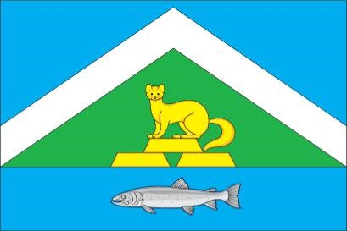

(лицевая сторона)

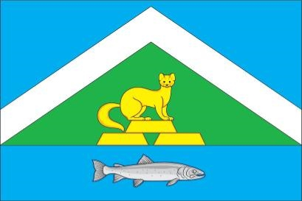

(оборотная сторона)

[1] Размещение флагов: 1 – флаг РФ или субъекта РФ, 2 – флаг муниципального образования, где цифровые обозначения указывают на степень почетности места размещения флага при взгляде от зрителя.

